
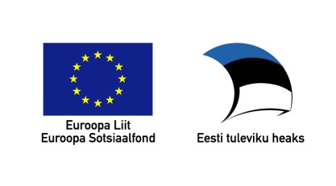 Registreerimise nr ______________
(täidab vastuvõtja)
INTEGRATSIOONI JA MIGRATSIOONI SIHTASUTUS MEIE INIMESED
AVALDUS
PALUN HÜVITADA MULLE EESTI KEELE ÕPPE EEST TASUTUD
ÕPPEMAKS SUMMAS EUROT.
NB! ANDMED PALUME KIRJUTADA LOETAVALT, NIMI  TRÜKITÄHTEDEGA | 1. EESNIMI
NB! ANDMED PALUME KIRJUTADA LOETAVALT, NIMI  TRÜKITÄHTEDEGA | 2. PEREKONNANIMI
NB! ANDMED PALUME KIRJUTADA LOETAVALT, NIMI  TRÜKITÄHTEDEGA | 3. ISIKUKOOD
NB! ANDMED PALUME KIRJUTADA LOETAVALT, NIMI  TRÜKITÄHTEDEGA | või isikukoodi puudumisel
NB! ANDMED PALUME KIRJUTADA LOETAVALT, NIMI  TRÜKITÄHTEDEGA | SÜNNIAEG
 |  | kuupäev | kuu | aasta
4. Postiaadress | /tänav, maja nr, krt nr/
 | /küla/linn/
 | /maakond/postiindeks/
5. Kontakttelefon ja e-posti aadress
6. Pangakonto number kuhu soovin tagasimakset

6. Pangakonto number kuhu soovin tagasimakset | Konto omaniku nimi  (täita juhul kui Te ei ole konto omanik)
7. Kinnitan, et mul ei ole õigust saada hüvitist seoses Keeleinspektsiooni ettekirjutuse täitmisega (keeleseadus § 5² alusel) (märkida x)
8. Olen teadlik, et valeandmete esitamisel on Integratsiooni ja Migratsiooni Sihtasutusel Meie Inimesed õigus väljamakstud hüvitise summa tagasi nõuda (märkida x)
9. Olen teadlik, et hüvitatava summa piires ei ole mul õigust tulumaksuseaduse § 26 lg 2 alusel koolituskulusid oma tulust maha arvata, ning nõus, et minu isikuandmed ja info saadud hüvitise kohta edastatakse Maksu- ja Tolliametile (märkida x)
10. Avaldusele lisada:
1. passi või ID-kaardi koopia;
2. õppemaksu tasumist tõendavad dokumendid.

Kuupäev

Allkiri

Täidetakse vastuvõtja poolt:
Eesti keele tasemeeksami tunnistuse number |  |  |  | _ |  |  |  |  |  |  |  |  |  |  |  | _
Eksami sooritamise kuupäev | Sooritatud tase
* 15-17-aastane isik: põhiharidusega ei osale tasemehariduses
* 17-aastane isik: põhihariduseta
Andmed kontrollis: , a.
Väljamaksmisele kuulub: (
) eurot.

Allkiri __________________

